浙江省2006年初中毕业生学业考试
数学试卷
请考生注意：
1．全卷分卷Ⅰ和卷Ⅱ两部分，共8页。考试时间为100分钟。
2．第四题为自选题，供考生选做，本题得分将计入本学科的总分，但考生所得总分最多为120分。
3．卷Ⅰ中试题（第1－12小题）的答案填涂在答题卡上，写在试卷上无效。
温馨提示：请仔细审题，细心答题，相信你一定会有出色的表现！
参考公式：二次函数y＝ax²＋bx＋c图象的顶点坐标是$(－\frac{b}{2a},\frac{4\text{ac}−b^{2}}{4a})$
题号 | 二  13－18 | 三 |  |  |  |  |  | 四 | 总分
题号 | 二  13－18 | 19 | 20 | 21 | 22 | 23 | 24 | 25 | 总分
得分
复评人
卷Ⅰ

一、选择题（本题有12个小题，每小题3分，共36分）
下面每小题给出的四个选项中，只有一个是正确的。请选出各题中一个最符合题意的选项，并在答题卡上将相应题次中的对应字母方框涂黑，不选、多选、错选均不给分。
1．2的倒数是（ ）
A、－2 B、1/2 C、－1/2 D、1
2．反比例函数的图像经过点（1，－3），则k的值为（ ）
A、－3 B、3 C、1/3 D、－1/3
3．数据2、4、4、5、7的众数是（ ）
A、2 B、4 C、5 D、7
4．不等式的解集是（ ）
A、x>1 B、x<3 C、1<x<3 D、无解
5．下列图形中，不是轴对称图形的是（ ）
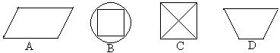
6．随着新农村建设的进一步加快，湖州市农村居民人均纯收入增长迅速。据统计，2005年本市农村居民人均纯收入比上一年增长14.2%。若2004年湖州市农村居民人均纯收入为a元，则2005年本市农村居民人均纯收入可表示为（ ）
A、14.2a元 B、1.42a元 C、1.142a元 D、0.142a元
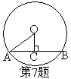
7．如图，在⊙O 中,AB是弦，OC⊥AB，垂足为C，若AB=16，OC=6，则⊙O的半径OA等于（ ）
A、16 B、12 C、10 D、8
8．如图是一个正方体纸盒的展开图,每个面内都标注了字母或数字，则面a在展开前所对的面的数字是（ ）
A、2 B、3 C、4 D、5
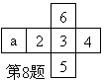
9．下列各式从左到右的变形正确的是（ ）
A、 B、
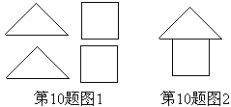
C、 D、
10．在拼图游戏中，从图1的四张纸片中，任取两张纸片，能拼成“小房子”（如图2）的概率等于（ ）
A、1 B、1/2
C、1/3 D、2/3
11．已知一次函数y=kx+b（k、b是常数，且k≠0），x与y的部分对应值如下表所示，那么不等式kx+b<0的解集是（ ）
A、x<0 B、x>0
C、x<1 D、x>1
x | －2 | －1 | 0 | 1 | 2 | 3
y | 3 | 2 | 1 | 0 | －1 | －2

12．已知二次函数y=x²－bx+1（－1≤b≤1），当b从－1逐渐变化到1的过程中，它所对应的抛物线位置也随之变动。下列关于抛物线的移动方向的描述中，正确的是（ ）
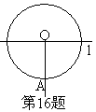
A、先往左上方移动，再往左下方移动
B、先往左下方移动，再往左上方移动
C、先往右上方移动，再往右下方移动
D、先往右下方移动，再往右上方移动
卷Ⅱ

二、填空题（本题有6小题，每小题4分，共24分）
13．请你写出一个比0.1小的有理数__________。
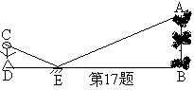
14．分解因式：a³－2a²+a=________。
15．分式方程的解是x=_________。
16．如图，⊙O的半径为4cm，直线ι⊥OA，垂足为O，则直线ι沿射线OA方向平移________cm时与⊙O相切。17．为了测量校园水平地面上一棵不可攀的树的高度，学校数学兴趣小组做了如下的探索：根据《科学》中光的反射定律，利用一面镜子和一根皮尺，设计如下图所示的测量方案：把一面很小的镜子放在离树底（B）8.4米的点E处，然后沿着直线BE后退到点D，这时恰好在镜子里看到树梢顶点A，再用皮尺量得DE=2.4米，观察者目高CD=1.6米，则树（AB）的高度约为________米（精确到0.1米）。
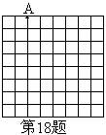
18．一青蛙在如图8×8的正方形（每个小正方形的边长为1）网格的格点（小正方形的顶点）上跳跃，青蛙每次所跳的最远距离为，青蛙从点A开始连续跳六次正好跳回到点A，则所构成的封闭图形的面积的最大值是________。

二、解答题（本题有6小题，共60分）
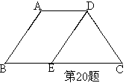
19．（本小题8分）计算：($\sqrt{3}$)²－（2)⁰+
20.（本小题8分）如图，在梯形ABCD中，AD∥BC，AB=DC，∠B=60º，DE∥AB。
求证：（1）DE=DC；
（2）△DEC是等边三角形。

21．（本小题10分）初三某班对最近一次数学测验成绩（得分取整数）进行统计分析，将所有成绩由低到高分成五组，并绘制成如下图所示的频数分布直方图，请结合直方图提供的信息，回答下列问题：
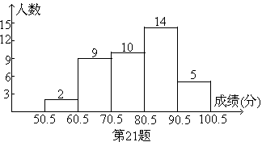
（1）该班共有_____名同学参加这次测验；
（2）在该频数分布直方图中画出频数折线图；
（3）这次测验成绩的中位数落在___________分数段内；
（4）若这次测验中，成绩80分以上（不含80分）为优秀，那么该班这次数学测验的优秀率是多少？
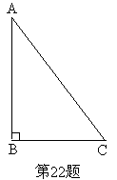
22．（本小题10分） 已知Rt△ABC中，∠C=90º。
（1）根据要求作图（尺规作图，保留作图痕迹，不写画法）
①作∠BAC的平分线AD交BC于D；
②作线段AD的垂直平分线交AB于E，交AC于F，垂足为H；
③连接ED。
（2）在（1）的基础上写出一对相似比不为1的相似三角形和一对全等三角形：
△________∽△________；△________≌△________。
并选择其中一对加以证明。
证明：
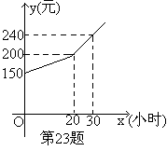
23．（本小题12分）为了鼓励小强勤做家务，培养他的劳动意识，小强每月的费用都是根据上月他的家务劳动时间所得奖励加上基本生活费从父母那里获取的。若设小强每月的家务劳动时间为x小时，该月可得（即下月他可获得）的总费为y元，则y（元）和x（小时）之间的函数图像如图所示。
（1）根据图像，请你写出小强每月的基本生活费为多少元；父母是如何奖励小强家务劳动的？
（2）写出当0≤x≤20时，相对应的y与x之间的函数关系式；
（3）若小强5月份希望有250元费用，则小强4月份需做家务多少时间？

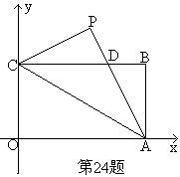
24．（本小题12分）已知如图，矩形OABC的长OA=，宽OC=1，将△AOC沿AC翻折得△APC。
（1）填空：∠PCB=____度，P点坐标为（ ， ）；
（2）若P，A两点在抛物线y=－x²+bx+c上，求b，c的值，并说明点C在此抛物线上；
（3）在（2）中的抛物线CP段（不包括C，P点）上，是否存在一点M，使得四边形MCAP的面积最大？若存在，求出这个最大值及此时M点的坐标；若不存在，请说明理由。

四、自选题（本题有2个小题，共10分）
注意：本题为自选题，供考生选做。自选题得分将计入本学科的总分，但考生所得总分最多为120分。
25．如图，已知平面直角坐标系，A、B两点的坐标分别为A（2，－3），B（4，－1）。
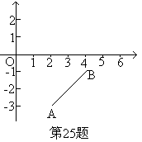
（1）若P（p，0）是x轴上的一个动点，则当p=____时，△PAB的周长最短；（2）若C（a，0），D（a+3，0）是x轴上的两个动点，则当a=____时，四边形ABDC的周长最短；
（3）设M，N分别为x轴和y轴上的动点，请问：是否存在这样的点M（m，0）、N（0，n），使四边形ABMN的周长最短？若存在，请求出m=____,n=___（不必写解答过程）；若不存在，请说明理由。

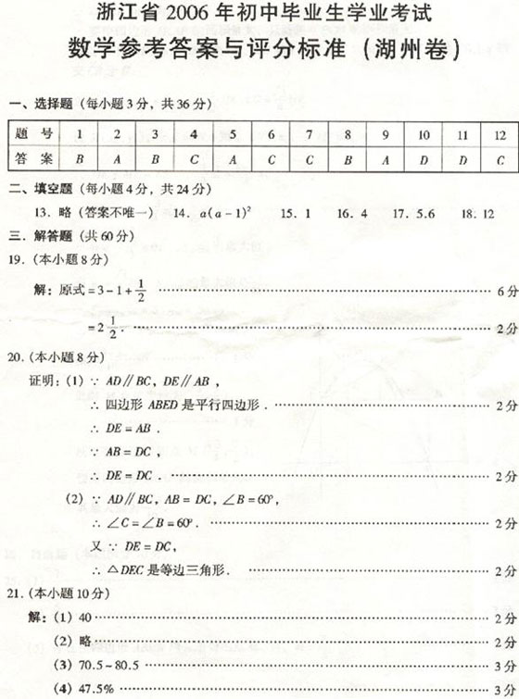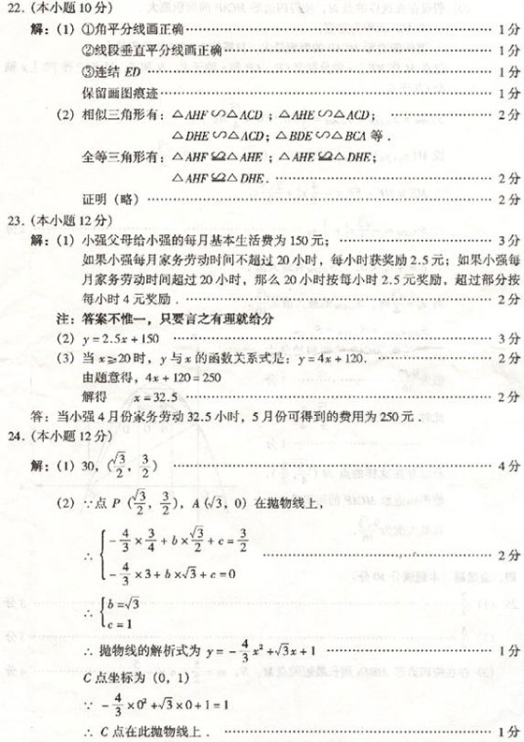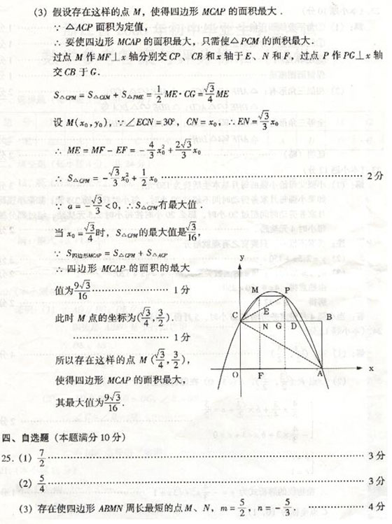

声明：本资料由 考试吧（Exam8.com） 收集整理，转载请注明出自 http://www.exam8.com
服务：面向较高学历人群，提供计算机类，外语类，学历类，资格类，会计类，工程类，医学类等七大类考试的全套考试信息服务及考前培训.

